Feladatsor
Fölösleges és haszontalan
Bene Zoltán
1.Alkoss értelmes szavakat a megadott betűkből!
Lyákir, evvílecók, gerhec, gyohamány,kösörö.
.................................................................................................................................
2.Keresd meg a kakukktojást! Válaszodat indokold!
Vívás, vadászat, programozás, célbalövés, lovaglás.
3. Fejezd be a megkezdett mondatokat!
A herceg nem szerette a............................................................................................
A királyné elmagyarázta, hogy fontos a hagyományok..............................................
A herceget királlyá......................................................................................................
Az ifjú király nem foglalkozott a hagyományos.........................................................
Egy vadászaton a királyfi............................................................................................
A király megértette, hogy a régi ismeretek...............................................................
4.Keresd meg a szavak ellentétes párját! Alkoss mondatokat a szavakkal!
https://learningapps.org/46251062
5.Képzeld magad a herceg helyébe! Te hogyan vezetted volna az országot?

Megoldások
1.király, vívólecke, herceg, hagyomány, örökös
2. Kakukktojás a programozás, mert ez napjaink foglalkozása.
3. A herceg nem szerette a vívóleckéket.
A királyné elmagyarázta, hogy fontos a hagyományok megőrzése.
A herceget királlyá koronázták.
Az ifjú király nem foglalkozott a hagyományos tudnivalókkal, tevékenységekkel.
Egy vadászaton a királyfi balesetet szenvedett és meghalt.
A király megértette, hogy a régi ismeretek is hasznosak.
4. 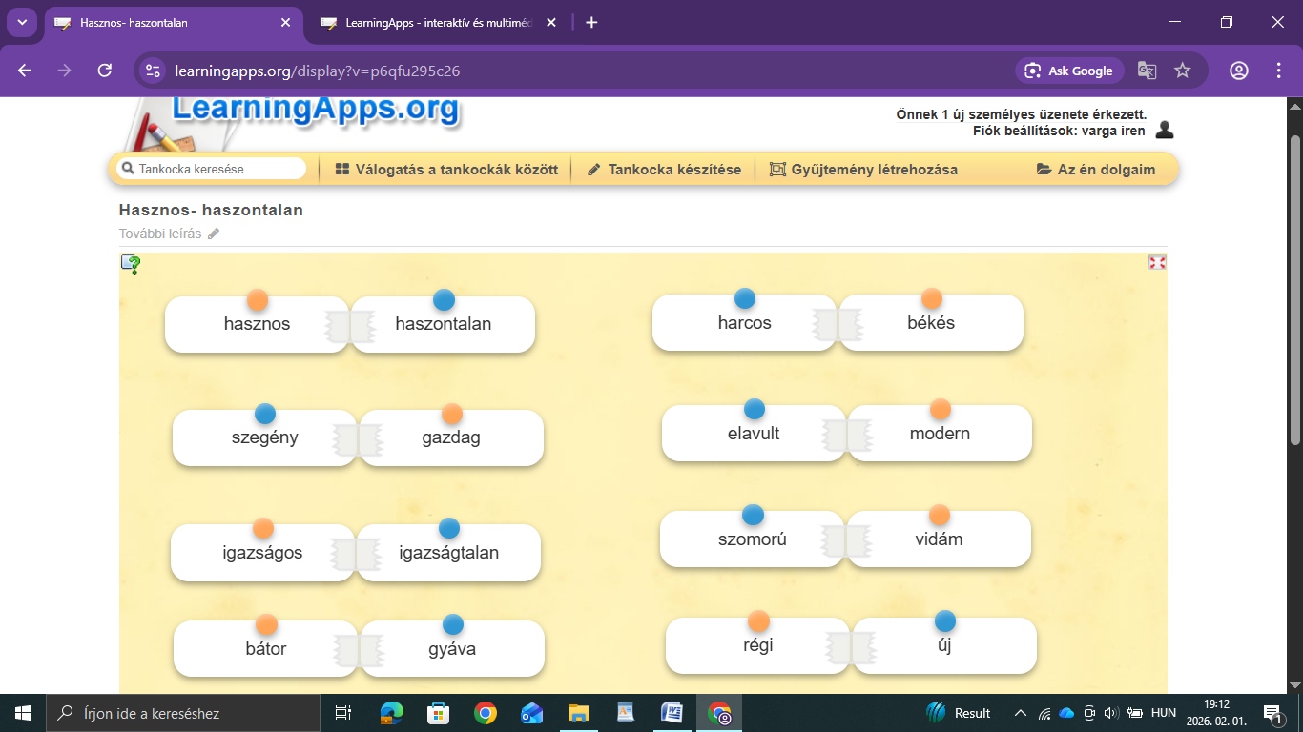
5.A tanulók elmondják saját véleményüket.

